Конспект урока на тему «Какие слова-синонимы»

Цели:
1)дидактическая: уточнение понятия «конфликт», анализ конфликта с точки зрения положительного и отрицательного воздействия на межличностные отношения;
2)коррекционная: коррекция вербального мышления на основе решения проблемных ситуаций;
3)воспитательная: развитие навыков поведения, позволяющих преодолеть конфликт; обучение правилам сотрудничества в конфликтных ситуациях.

Оборудование: дидактический материал (таблица с понятиями); анкета; раздаточный материал; словарные слова, определение по теме.

План занятия:
I. Оргмомент: сегодня на занятии мне нужны будут ваше участие, поддержка для того, чтобы разобраться в новой теме. А её название я предлагаю вам прочитать на доске:
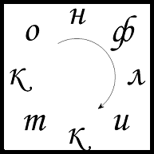
II. Вводная беседа:
- в вашей жизни происходят конфликты?
- как часто это бывает?
- между кем могут происходить конфликты?
III. Сообщение темы и работа по ней: мы будем говорить о конфликте и возможных путях его разрешения.
-Взаимоотношения между людьми Далеко не всегда прозрачны и ясны. Часто они принимают конфликтный характер. Что же такое конфликт? Я предлагаю вам завершить начатое предложение.
На доске: КОНФЛИКТ – это…
1)работа с таблицей (у каждого на парте раздаточный материал):
а)мои понятия: б)мои мысли:
ссора меня хотят обидеть
спор меня хотят оскорбить
борьба взглядов меня подавляют
состязание хотят посмеяться
выяснение мнений хотят выяснить отношения

в)мои чувства: г)мои действия:
удивление я соглашаюсь
раздражение я иду на уступки
тревога я доказываю
злость я ищу сотрудничество
спокойствие я вступаю в диалог

На доске (по ходу разбора таблицы вывешиваются слова):
ссора проверка отношений
спор защита достоинства
драка Конфликт – это… взглядов
разборка мнения
дуэль точки зрения
- Что думает человек в конфликтной ситуации? Что вы думаете во время происходящего? Какие мысли вас посещают?
-Что чувствует человек во время конфликтной ситуации? Какие чувства испытываете вы?
Из полученных ответов составляется фраза на листочках каждым воспитанником.
Следовательно, мы сказали, что конфликт – это спор, ссора и т.д. Но конфликт – это не всегда спор или ссора. Он имеет и положительное воздействие. Например, это возможность проверить и выяснить человеческие взаимоотношения, это способ защиты своего достоинства (т.е. самоуважения), мнения, интересов, взглядов на какой-либо вопрос, проблему, точки зрения.
2)словарная работа: существует несколько определений понятия «конфликт». Это слово означает в переводе с латыни столкновение. Конфликт- это психическое явление, заключающееся в столкновении противоположных действий, взглядов, интересов, стремлений, планов различных людей.
Бытовое определение (т.е. повседневное) конфликта – это ссора.
-Между кем чаще всего происходят ссоры в жизни?
Показ наглядности: определить, кто изображён на иллюстрации?

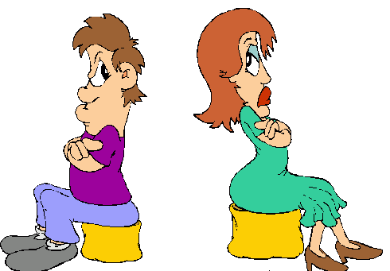
Опираясь на ответы учащихся, делается вывод: наиболее распространённые – это семейные конфликты, в общественном транспорте, между соседями.
-А что характерно для ссоры?
3)работа с наглядностью: какие внешние проявления сопровождают конфликтную ситуацию? Это – громкие крики, взаимные оскорбления, жесты.
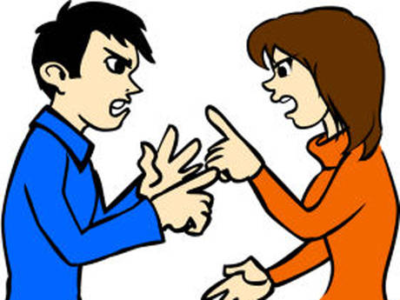
Анализ учащимися предложенной ситуации на картине, нахождение внешних признаков конфликта. Сейчас я приведу вам один пример, и мы его попробуем разобрать с точки зрения нашей темы: «Вы идёте по коридору школы. Видите двух ваших знакомых, которые разговаривают между собой. При вашем приближении они замолкают, обмениваются взглядами, понимающе улыбаются друг другу. Пройдя мимо, вы случайно оборачиваетесь и видите, что они смотрят вам вслед. Неожиданно, встретив ваш взгляд, они отводят глаза и что-то начинают говорить друг другу. Между вами не произнесено ни единого слова, но вы уверены, что это – конфликт».
- Есть ли в этой ситуации то, что характеризует ссору?
Всегда ли конфликт – это ссора? Вывод – нет. Ссора может сопутствовать конфликту, но это – лишь не самый лучший способ выражения накопившихся эмоции. Анализ иллюстраций: есть ли на ней внешние признаки ссоры?

4)практические упражнения.
Всегда есть пути мирного разрешения ситуации. Вам предлагается разделиться на 3 группы для обсуждения предложенной проблемы (дети рассаживаются по симпатиям).
Задание: разрешить конфликт таким образом, когда человек не скрывает своего чувства, не делает вид что всё в порядке, но при этом никого не обижает и не оскорбляет.
Раздаточный материал: для первой группы.
Задание надо было сделать к понедельнику. В понедельник сказали, что последний срок будет в среду. В среду на уроке учительница спрашивает: «Где твоё задание?». Ты честно сознаёшься: «Забыл». Опускаешь глаза и ждёшь, что будет дальше. Учительница…
Для второй группы:
Друг взял у тебя взял флэшку на 3 дня, чтобы записать фильм. Флэшка тебе нужна, чтобы работать на компьютере. Прошло 3 дня, а её нет. Ты звонишь другу и говоришь…
Для третьей группы:
Ты обещала маме быть дома сразу после школы или позвонить, если ты задерживаешься. Но ты встретилась на улице с подружками, разговорилась с ними и не заметила, как пролетело 2 часа. Конечно, ты не позвонила. Возвращаешься домой, мама открывает дверь и говорит…
Ответы воспитанников и предлагаемые пути решения проблемы.
Вывод: возможно всегда положительное решение конфликта. Для этого существуют различные способы: если это конфликт двух людей, то они вступают в диалог. Продолжение работы с таблицей: выбор учениками вариантов из столбика «Мои действия». Если вы не хотите обострять и портить отношения с человеком, то просто соглашаетесь, но каждый остаётся при своём мнении. Можно пойти на взаимные уступки – это компромисс, пойти на дальнейшее сотрудничество (взаимодействие) и разрешить ситуацию до конца. Можно прибегнуть к помощи третьей стороны, которая вас помирит. Показ наглядности и анализ иллюстраций.

На доске вывешиваются слова:
диалог согласие компромисс сотрудничество
5)анкетирование подростков (на листочках раздаются вопросы).
- А как вы контролируете свои чувства, реакции и действия в ходе возникшего конфликта?
- Я предлагаю вам ответить на вопросы анкеты, выбрав один из вариантов (подчеркнуть). Постарайтесь ответить откровенно и искренне. Все ли вопросы вам понятны?
Анкета:
1.Когда я сержусь, мой гнев управляет мной (да/нет).
2.Когда я конфликтую с кем-нибудь, я обязательно должен победить (да/нет).
3.Я использую физическую силу, чтобы добиться своего (да/нет).
4.Я думаю, что если нам удаётся разрешить конфликт, мы оба чувствуем себя победителями (да/нет).
5.Когда я злюсь, лучший способ добиваться своего – это крик (да/нет).
6. Если я успокоюсь и перестану злиться, то я смогу решить, что делать дальше (да/нет).
7. В жизни невозможно обойтись без конфликтов, поэтому полезно знать, как лучше разрешить наши проблемы так, чтобы никто не чувствовал себя обиженным (да/нет).
Подсчёт ответов, каких вариантов больше и на какие вопросы.
Вывод: в любой ситуации можно проявить сдержанность, сделать вид, что ничего не произошло, можно исходить из позиции: раз мне плохо, пусть будет плохо и другому. Но можно найти мирный способ. Перечислите их.
IV. Итог занятия:
- Одинаково ли люди думают об одном и том же?
- К чему приводят разногласия между людьми?
- Как ведут себя люди в ситуации конфликта?
- Помогают ли крики, ругань, обидные слова, драка?
- Можно ли решить конфликт так, чтобы никто не чувствовал себя побеждённым?
- Можно ли решать конфликты, используя физическую силу?
- Нравится ли вам быть в роли конфликтующих?
- Может ли быть воздействие конфликтов на их участников положительным?

